1-divisioonan karsintaturnaus

Pelijärjestelmä
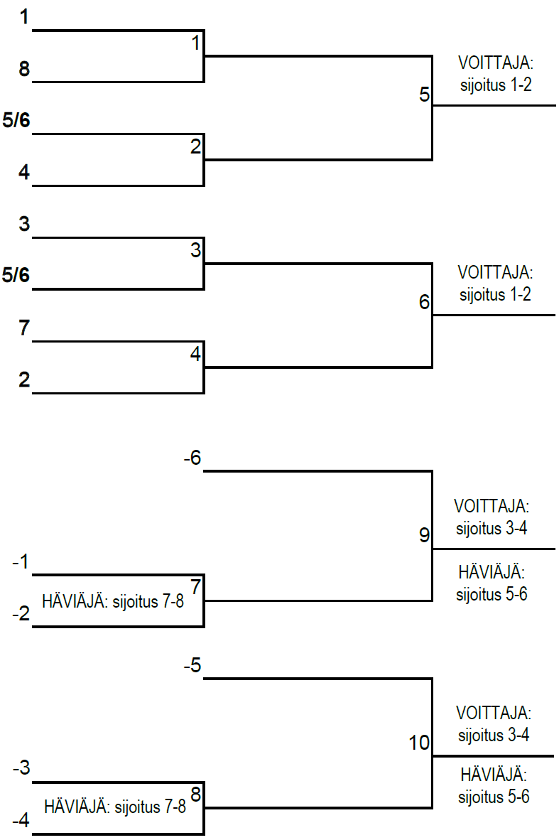1-divisioonan karsintasarjan pelijärjestelmä on progressive knock-out -järjestelmä (PKO).

Sijoitusjärjestys
Joukkueet sijoitetaan kevään 1-divisioonan runkosarjan ja 2-divisioonan loppusarjan perusteella. 2-divisioonan ykkösten, kakkosten ja kolmosten keskinäinen sijoitusjärjestys (sijoitusjärjestys sijoille 3–4, 5–6 ja 7–8) määräytyy arpomalla:

- 1-div. loppusarjan 7.
- 1-div. loppusarjan 8.
- 2-div. ylemmän loppusarjan arvonnan voittanut ykkönen
- 2-div. ylemmän loppusarjan arvonnan hävinnyt ykkönen
- 2-div. ylemmän loppusarjan arvonnan voittanut kakkonen
- 2-div. ylemmän loppusarjan arvonnan hävinnyt kakkonen
- 2-div. ylemmän loppusarjan arvonnan voittanut kolmonen
- 2-div. ylemmän loppusarjan arvonnan hävinnyt kolmonen

Pelikaavio
Joukkueet asetetaan pelikaavioon paikoille 1-8 sijoitus-
järjestyksen perusteella, kuitenkin niin että paikat 5 ja 6
täytetään siten, että 2-divisioonan ylemmän loppusarjan
kakkoset tulevat eri puolelle kaaviota kuin samasta
ylemmästä loppusarjalohkosta tulleet lohkoykköset.

Karsinnasta luopuminen
Karsinnasta luopuva 1-div. joukkue putoaa seuraavaksi kaudeksi 2 divisioonaan. Karsinnasta luopuva 2-div. joukkue säilyttää sarjapaikkansa 2-divisioonassa.
Vapautuvia karsintapaikkoja ei täytetä. Vapaaksi jätetään ensin sijoituspaikka 8, sitten 7 jne.

Turnausohjeet
Koti / vierasjoukkue arvotaan. Kotijoukkue hoitaa pelipallot.
Ottelumuotona on 1-divisioonan yksittäisen ottelun pelimuoto (”paras seitsemästä”) kuitenkin siten, että ottelu päättyy, kun toinen joukkue on saavuttanut neljä pelivoittoa. Kotietu ei ole käytössä. Mikäli joukkue pelaa kahdella pelaajalla, merkitään kolmannen pelaajan pelit päättyneeksi erin 0–3 ja eräpistein 0–33. Ottelu, jossa molemmat joukkueet pelaavat kahdella pelaajalla, voi päättyä 3–3. Ottelun päättyessä 3–3 voittajan ratkaisee (tässä järjestyksessä) eräero, palloero ja sijoitusjärjestys turnauksessa (ks. kohta ”Sijoitusjärjestys”).
Sijoitusotteluita 1–2, 3–4, 5–6 ja 7–8 ei pelata (nousun ja putoamisen kannalta merkityksettömiä). Joukkueiden lopullisen keskinäisen sijoituksen määrää sijoitusjärjestys turnauksessa (ks. kohta ”Sijoitusjärjestys”).
Sijoille 1–4 sijoittuneet joukkueet pelaavat seuraavalla kaudella 1-divisioonassa, loput 2-divisioonassa.
Sarjajaosto voi antaa järjestelyistä tarkentavia ohjeita.

